# 企业网站系统用户手册

## 第一章 应用介绍

### 一、概述

欢迎您选择使用企业网站系统，在您开始使用系统之前，请您仔细阅读《用户手册》。通过手册，您可以学会如何部署、操作本系统，以及如何快速解决常见问题。

### 二、应用功能

通过本系统，您可以：

* 控件式的创建网站页面；
* 便捷的构建一个站点；
* 方便的调整网站结构、网页布局；
* 实时更新页面内容。

## 第二章 应用部署指导

### 一、应用依赖环境的安装

本应用运行环境依赖：

Windows操作系统

Java 1.8.0_45

apache-tomcat-8.5.24

MySQL数据库5.5.49

任意浏览器

#### （一）Java运行环境的配置

##### 1、安装Java到操作系统

若您已经安装为您的操作系统安装Java 1.8环境，您可以跳过此步骤

（1）选择Java安装包

键盘按下Window键+R键，出现“运行”窗口

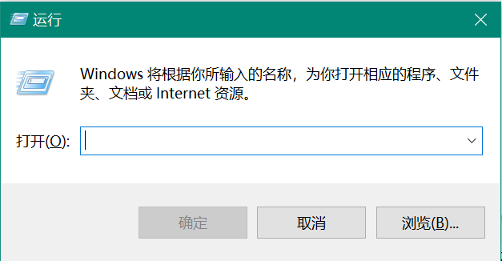

输入control点击确定，出现控制面板窗口

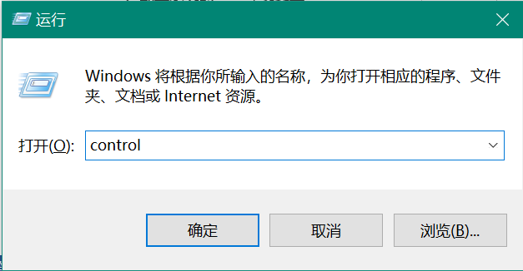

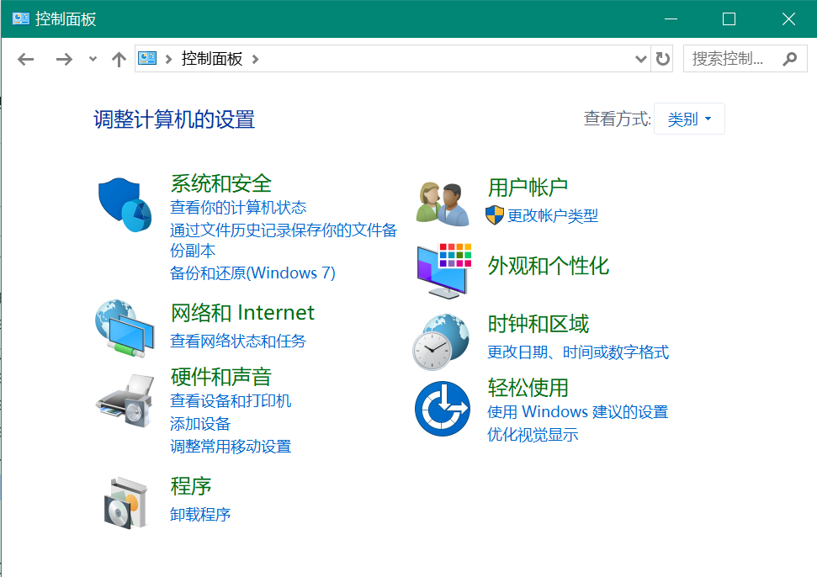

在右上角的输入框中输入“系统”，单击第一项“系统”

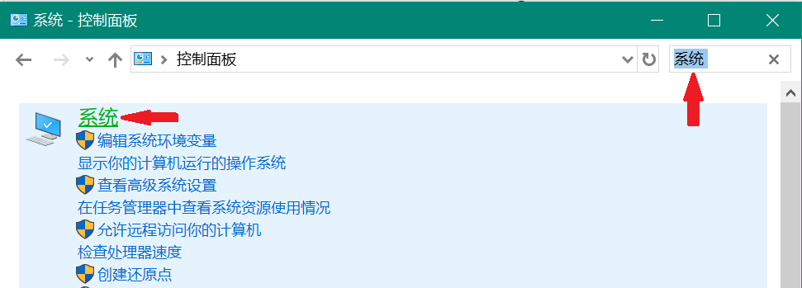

查看您的操作系统

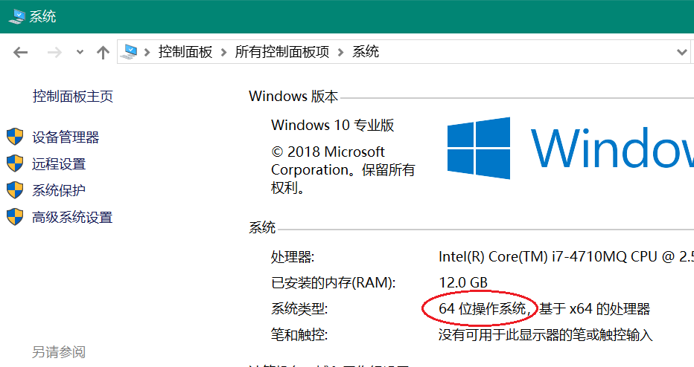

若您的操作系统是“32位操作系统”则选择安装“用户手册\软件” 目录下的jdk-8u60-windows-i586.exe；

若您的操作系统是“64位操作系统”则选择安装“用户手册\软件” 目录下的jdk-8u45-windows-x64.exe。

（2）安装选定的安装包

双击刚才选定的安装包，等待加载完成后出现以下界面

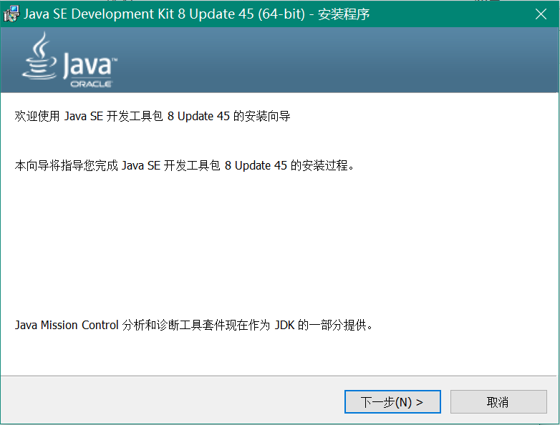

单击下一步，出现以下界面

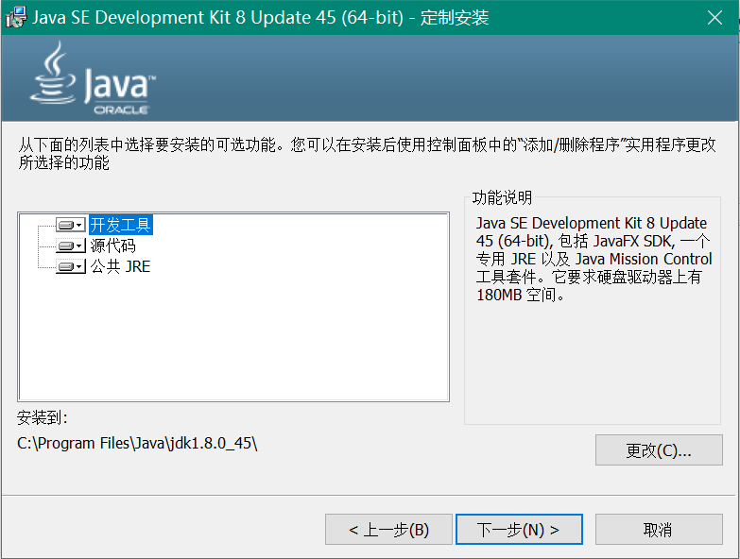

Java将会安装到其显示的路径下，您也可以通过单击更改来将Java 安装到您希望的路径。为了接下来的安装，请您记住Java安装的路径。 设定好路径后，请单击下一步

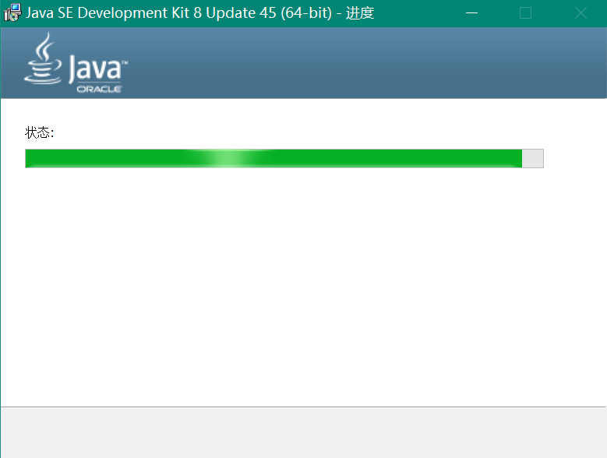

系统将进行Java-jdk的安装，等待一段时间后，将出现以下界面

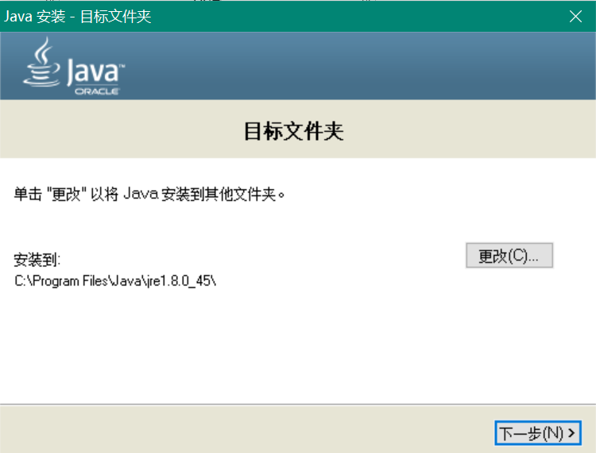

接下来将会安装java-jre到您的操作系统，您依旧可以选择其安装路径

单击下一步开始安装

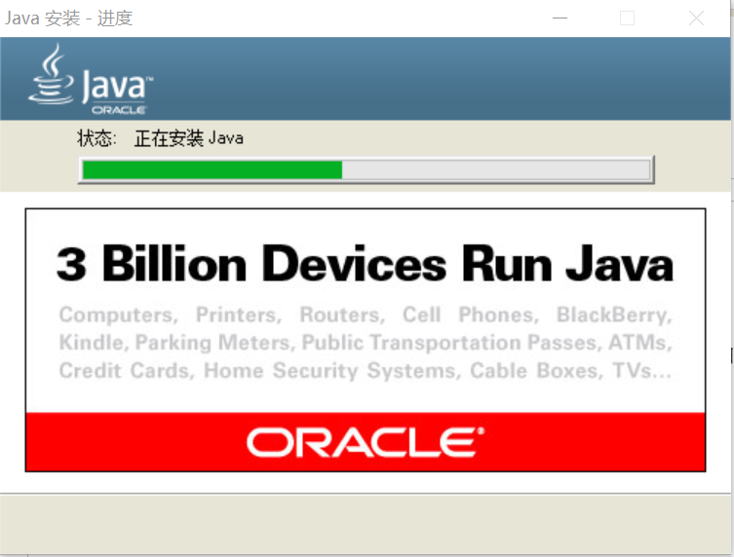

安装完成界面，请单击关闭

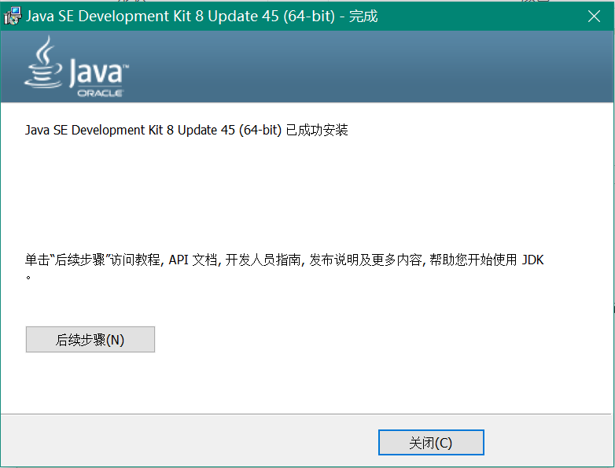

##### 2、配置系统的Java环境变量

键盘按下Window键+R键，出现“运行”窗口



输入control点击确定，出现控制面板窗口





在右上角的输入框中输入“系统”，单击第一项“系统”



进入系统页面



单击左侧的“高级系统设置”

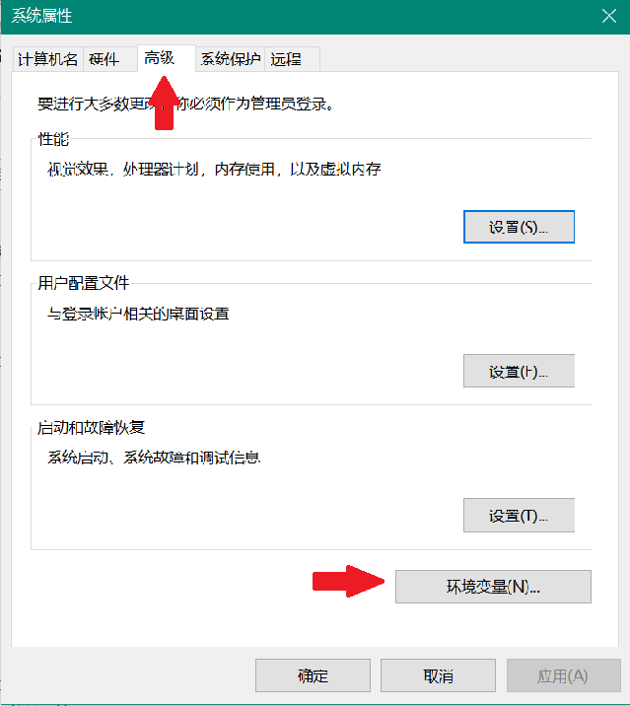

在出现的界面中选择“高级”选项卡，点击“环境变量”，出现下面的窗口

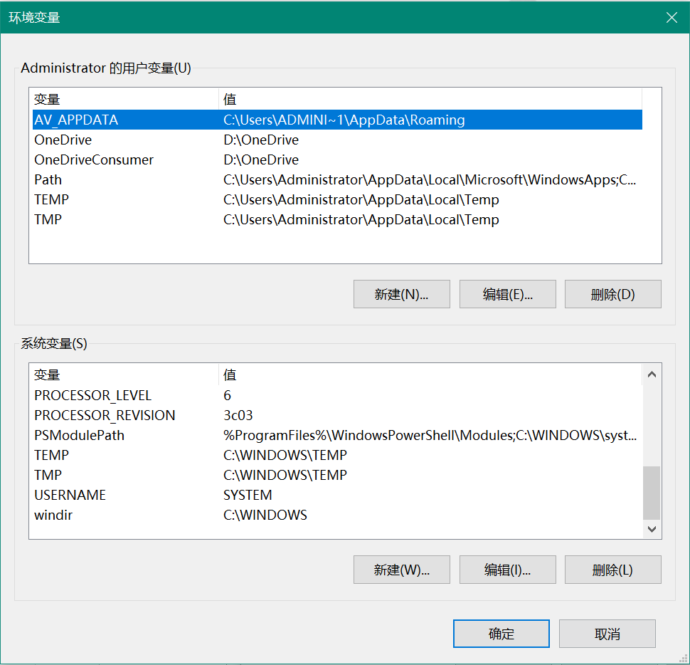

在“系统变量”下点击“新建”，在弹出的窗口中输入如图所示的内容

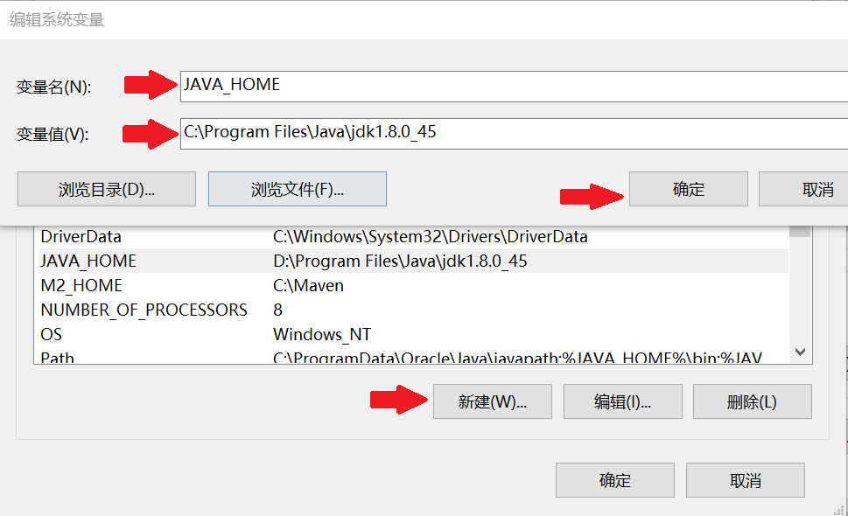

在变量值一栏，请输入前面安装Java步骤中，记下的Java实际安装路径，单击“确定”以保存。

重复上述步骤，输入以下内容，点击确定

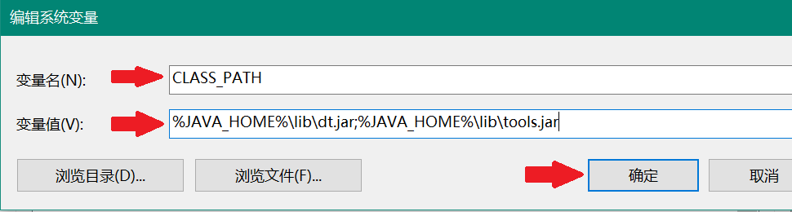

在“系统变量”下，找到“Path”变量

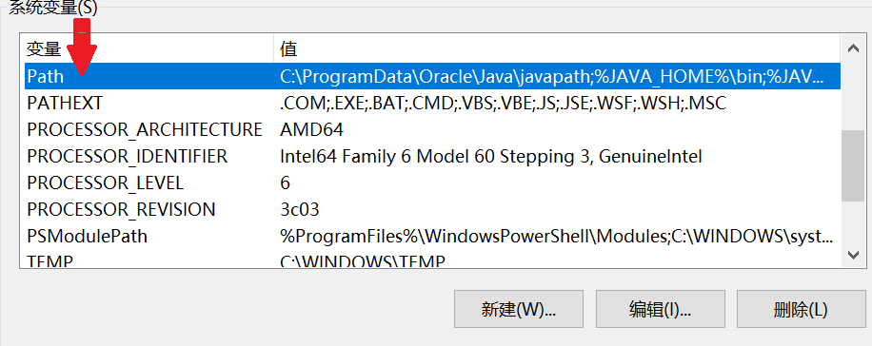

双击“Path”变量，弹出以下窗口

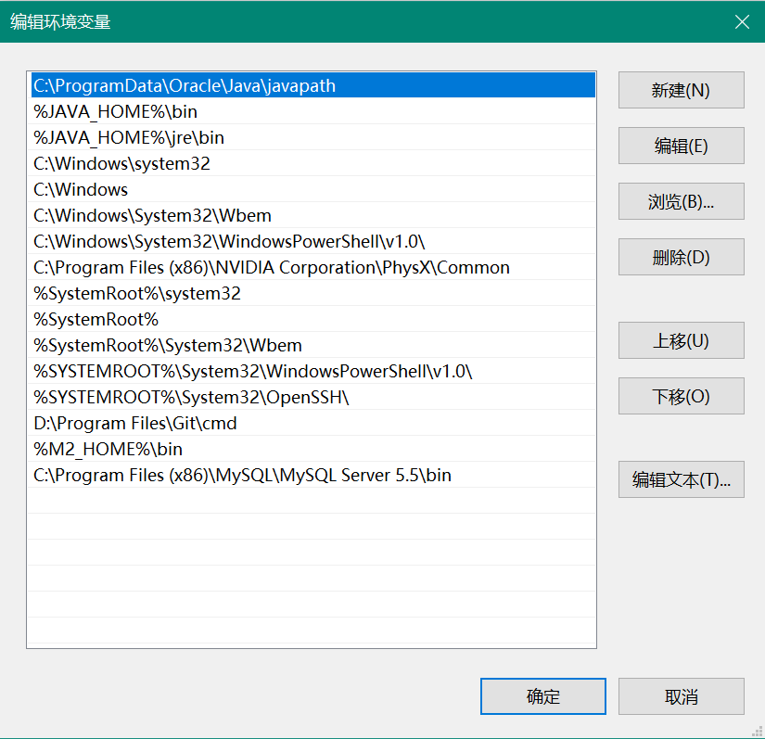

双击空白行，出现输入光标

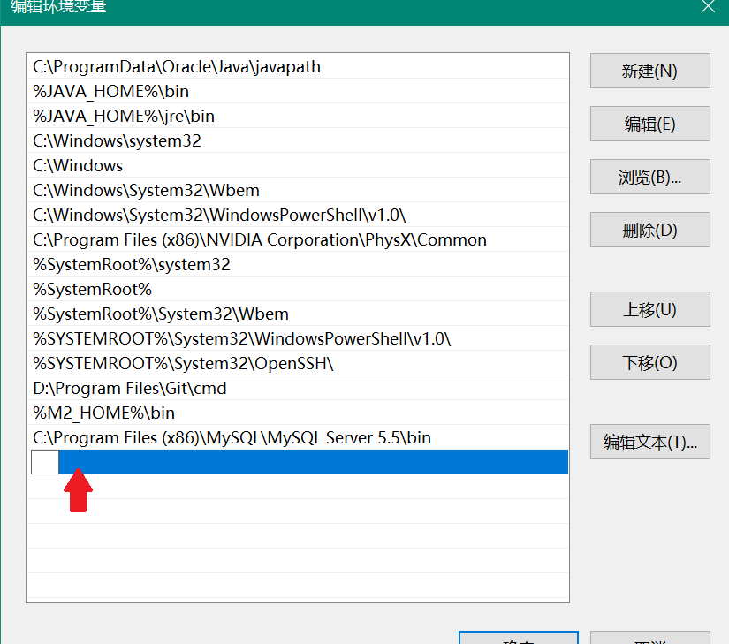

输入以下内容



再次双击空白行，输入以下内容



点击“确定”以保存

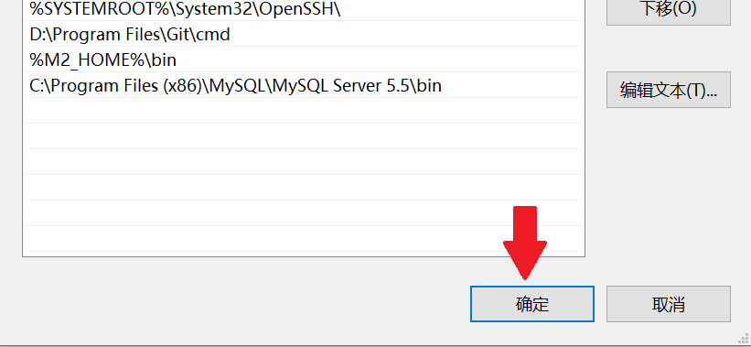

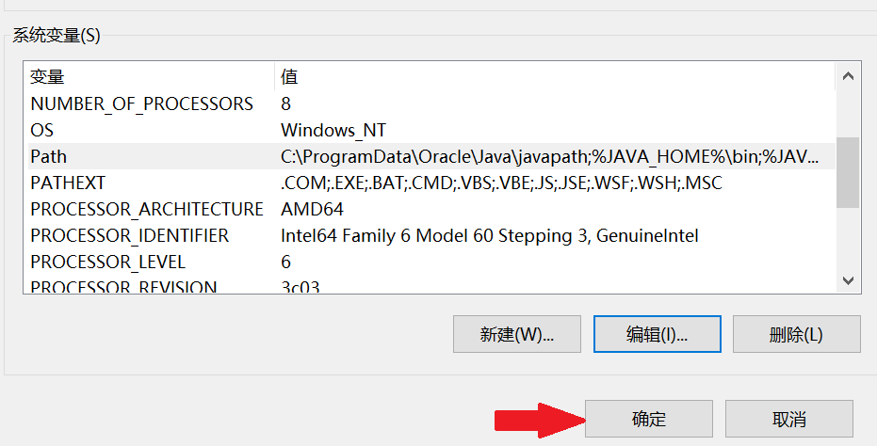

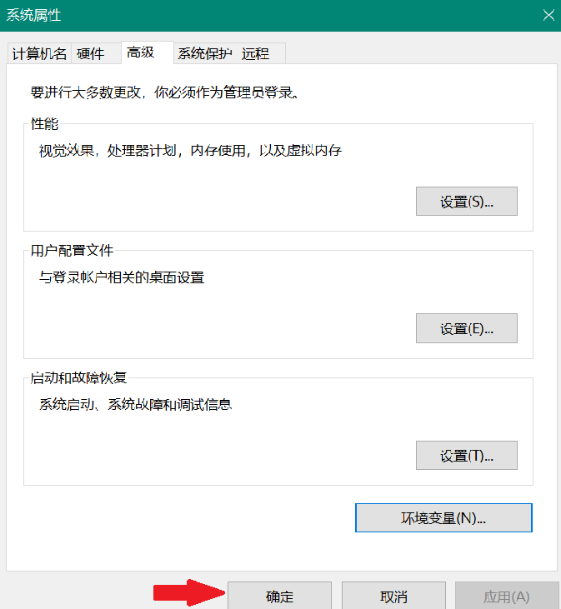

##### 3、Java配置测试

键盘按下Window键+R键，出现“运行”窗口



输入cmd点击确定，出现控制台窗口

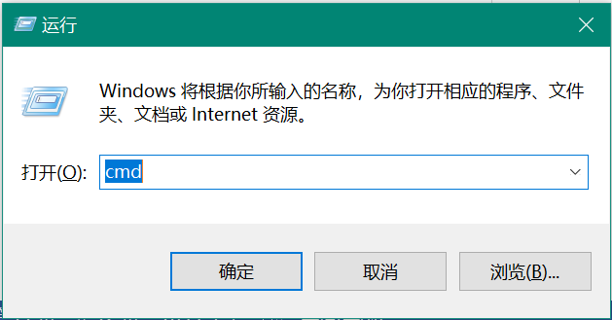

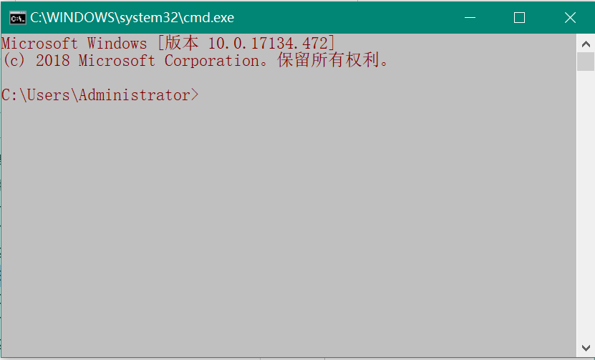

输入“java”,敲击键盘上的“Enter”键，显示以下结果

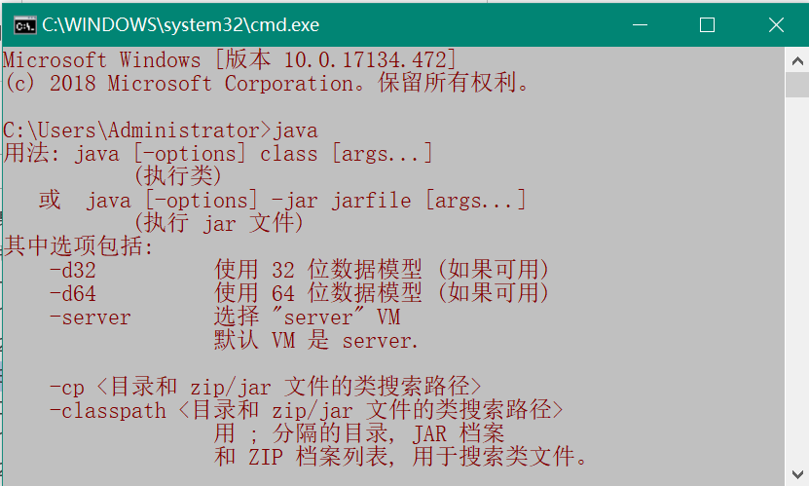

输入“java”,敲击键盘上的“Enter”键，显示以下结果

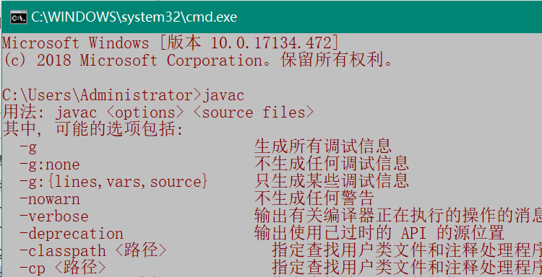

若上述操作及显示结果无误，则表示配置正确，表面您已经成功的配置Java运行环境，可以进行接下来的步骤，若未出现上述结果，请您仔细阅读上述其他步骤，重新完成配置。

#### （二）Tomcat服务器配置

##### 1、解压apache-Tomcat软件包

将“用户手册\软件”目录下的“apache-tomcat-8.5.24.zip”压缩包解压到 任意目录（我们建议该目录的路径不存在任何的中文字符）

键盘按下Window键+R键，出现“运行”窗口



输入control点击确定，出现控制面板窗口





在右上角的输入框中输入“系统”，单击第一项“系统”



进入系统页面



单击左侧的“高级系统设置”



在出现的界面中选择“高级”选项卡，点击“环境变量”，出现下面的窗口



在“系统变量”下点击“新建”，在弹出的窗口中输入如图所示的内容

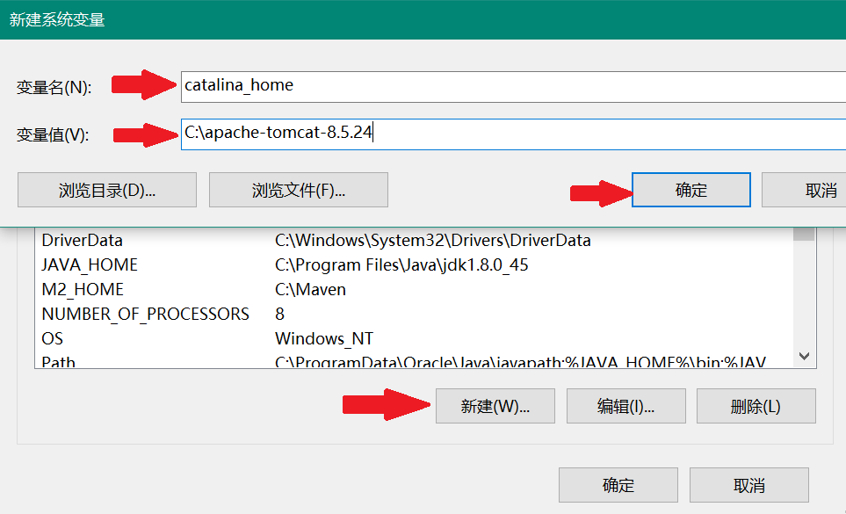

其中“变量值”的内容，应为tomcat文件夹的路径，tomcat文件夹内的内容如下图所示

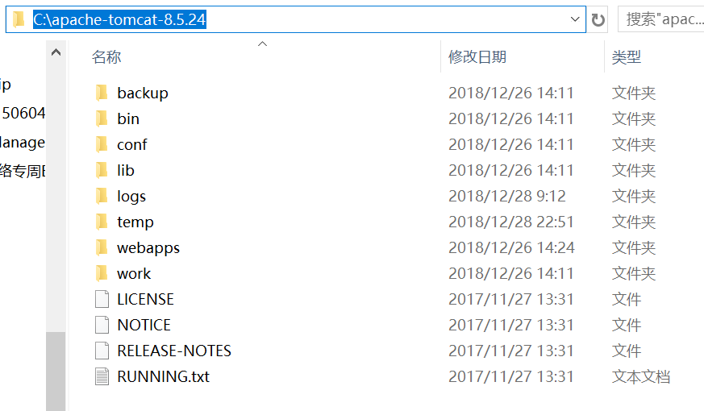

在“系统变量”下，找到“Path”变量



双击“Path”变量，弹出以下窗口



双击空白行，出现输入光标



输入以下内容



点击“确定”以保存







至此，Tomcat环境变量配置完成

##### 2、Tomcat配置测试

打开tomcat文件夹，进入“bin”目录

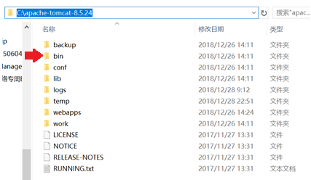

找到“startup.bat”文件，双击打开

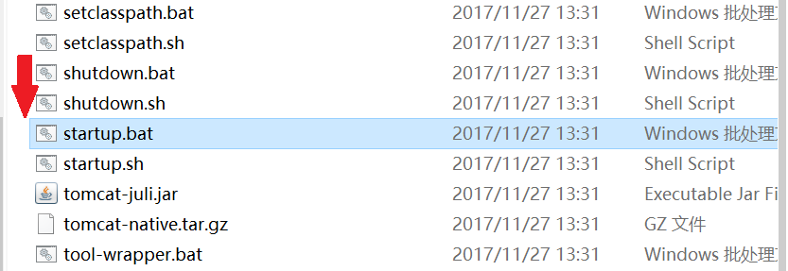

若出现询问框，请选择“是”

出现以下界面

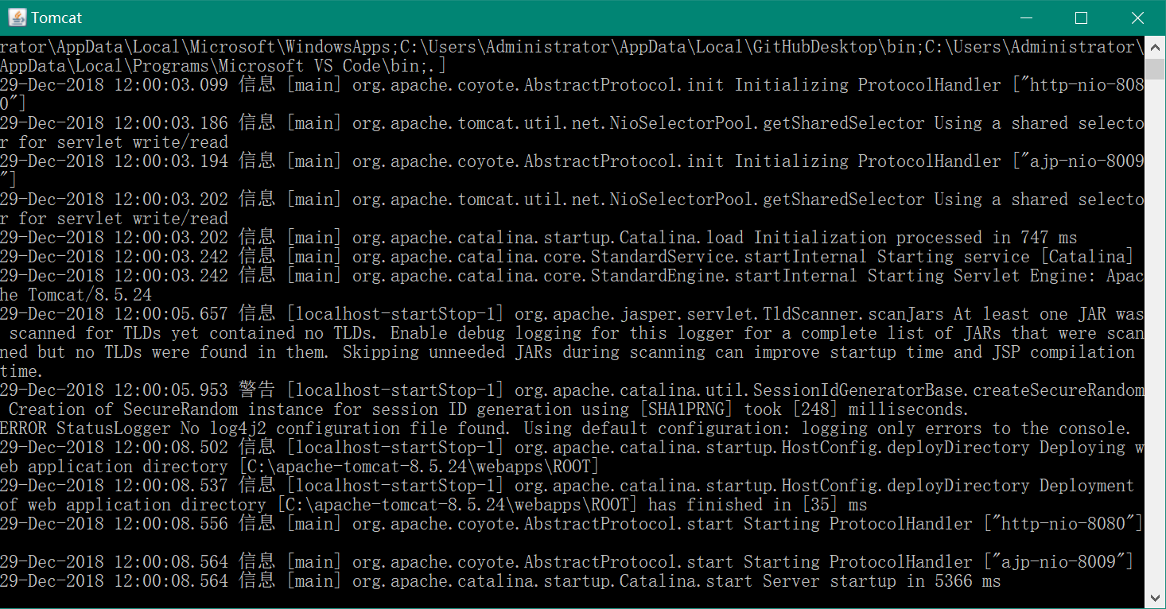

打开浏览器，在地址栏中输入<http://localhost:8080>

出现以下界面则表明配置成功

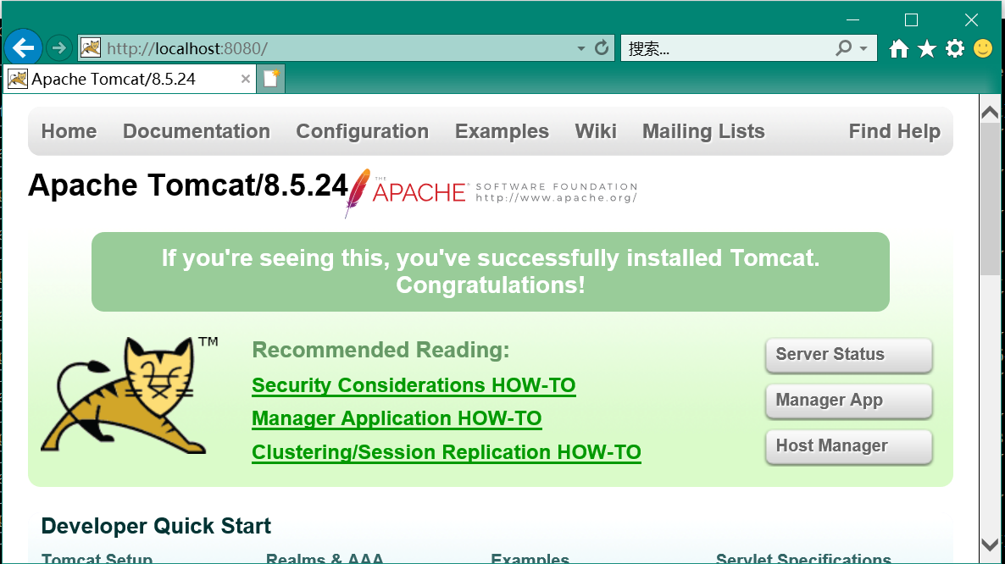

#### （三）MySQL数据库安装及配置

##### 1、MySQL的安装

在“用户手册\软件”目录下，找到mysql-5.5.49-win32.msi安装包，双击 进入安装界面

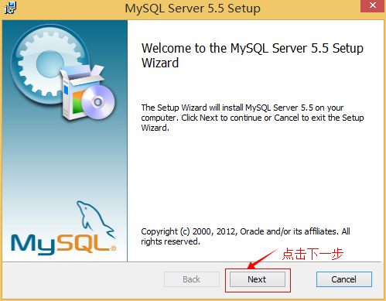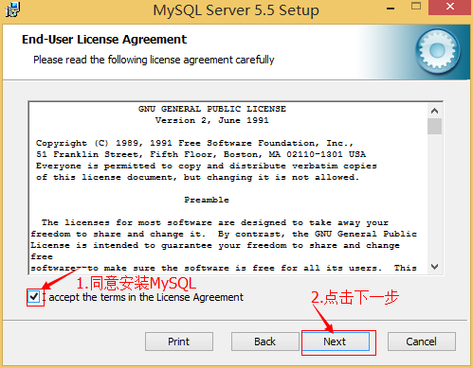

选择安装类型，有“Typical（默认）”、“Complete（完全）”、“Custom（用户自定义）”三个选项，选择“Custom”，按“next”键继续。

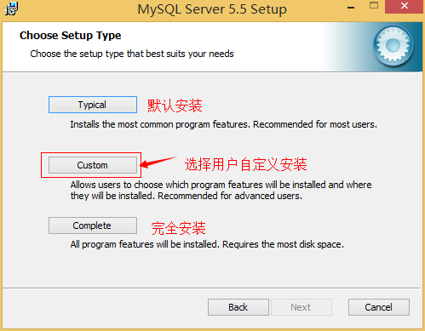

点选“Browse”，手动指定安装目录。

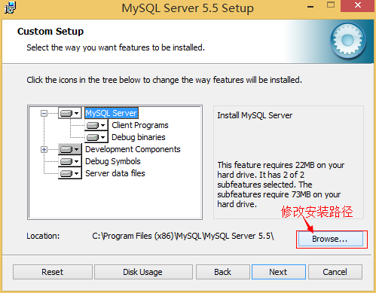

您可以自行修改安装路径

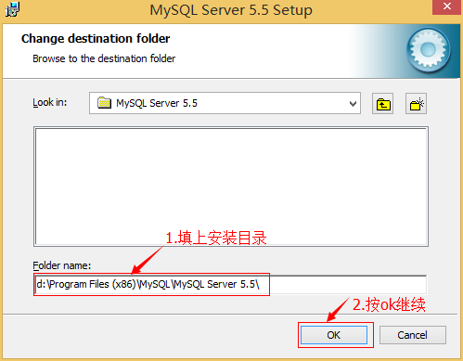

确认一下先前的设置，如果有误，按“Back”返回重做。按“Install”开始安装。

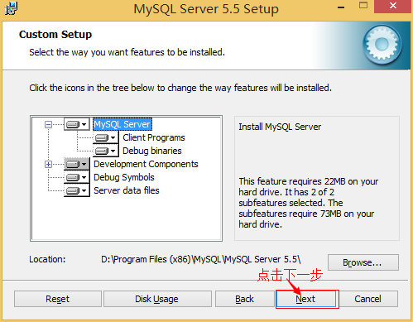 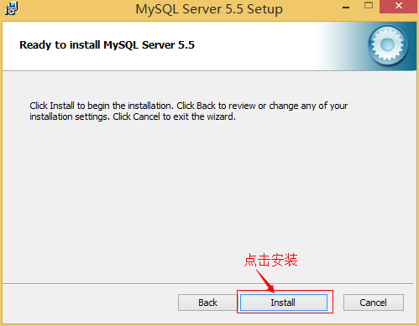

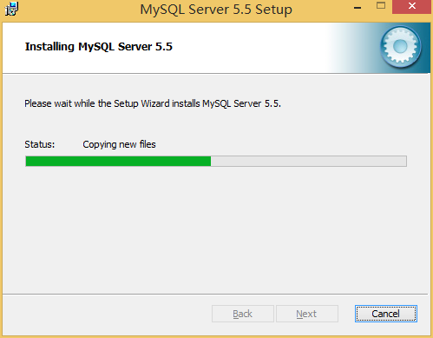

正在安装中，请稍候，直到出现下面的界面, 则完成MYSQL的安装

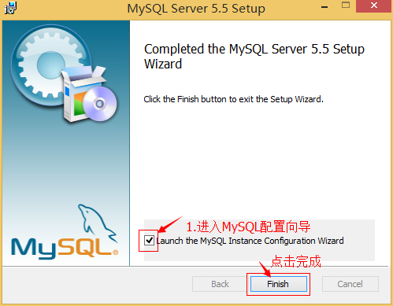

##### 2、MySQL的配置

安装完成了，出现如下界面将进入mysql配置向导。

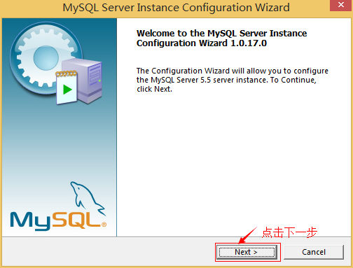

选择配置方式，“Detailed Configuration（手动精确配置）”、“Standard Configuration（标准配置）”，选择“Detailed Configuration”。

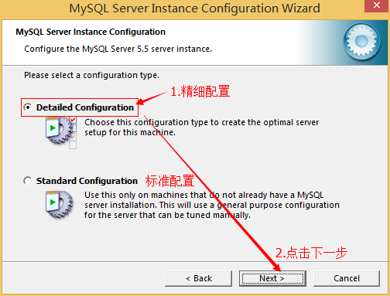

选择服务器类型

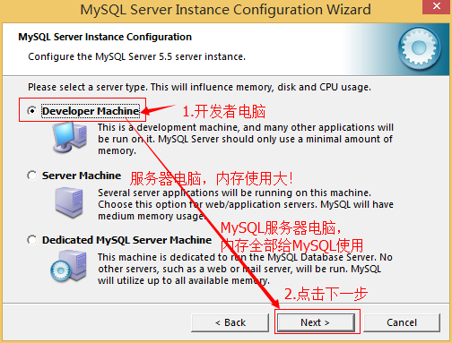

选择mysql数据库的大致用途，按“Next”继续。

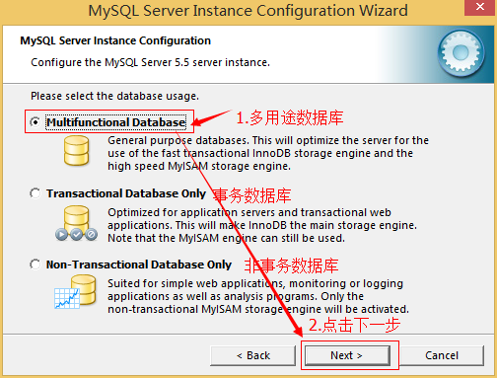

选择网站并发连接数，您可以根据需要设定

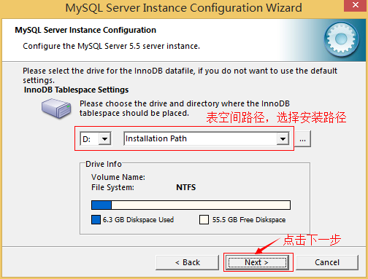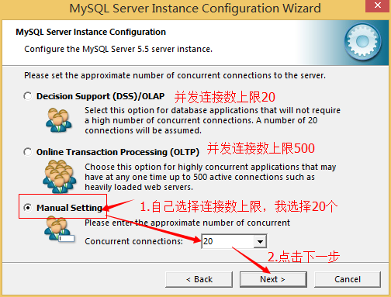

是否启用TCP/IP连接，设定端口，如果不启用，就只能在自己的机器上访问mysql数据库了，。

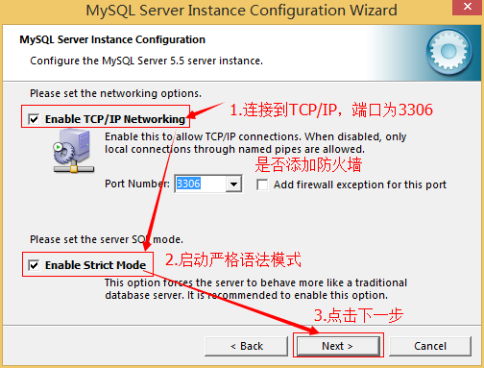

对mysql默认数据库语言编码进行设置（重要），一般选UTF-8，按 “Next”继续。

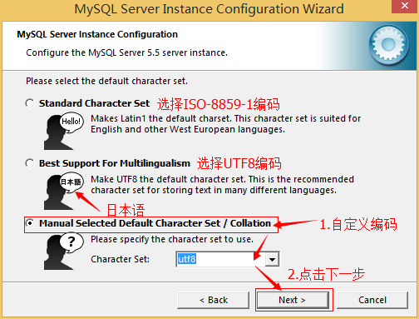

选择是否将mysql安装为windows服务，指定Service Name（服务标识名称），是否将mysql的bin目录加入到Windows PATH。这里全部打上了勾，Service Name不变。按“Next”继续。

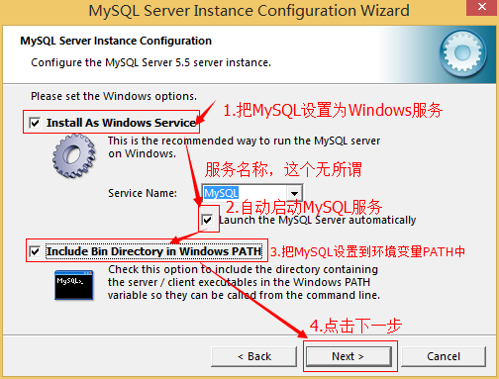

询问是否要修改默认root用户（超级管理）的密码。“Enable root access from remote machines（是否允许root用户在其它的机器上登陆）”。设置完毕，按“Next”继续。

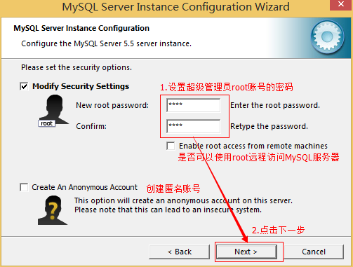

确认设置无误，按“Execute”使设置生效，即完成MYSQL的安装和配置。

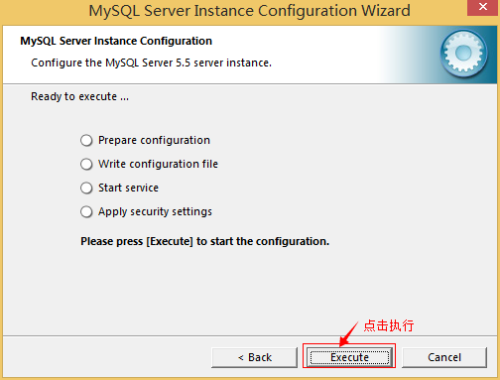

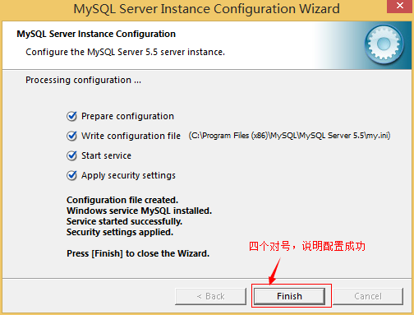

### 二、应用的部署

#### （一）应用的安装

在“用户手册\软件”目录下，找到EnterpriseWebManageSystem.war文件，将其复制到Tomcat服务器安装路径下的webapps目录下

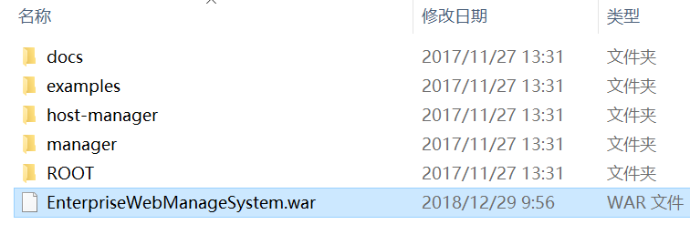

从Tomcat服务器安装路径下的“bin”目录，双击“startup.bat”启动服务器。然后再回到webapps目录，发现多出一个名为EnterpriseWebManageSystem的文件夹，此时可以在弹出的控制台中按Ctrl + C关闭服务器。

#### （二）应用的配置

##### 1、数据库的配置

打开控制台窗口，输入“mysql -u root -p”命令

输入您先前设定的密码，登入数据库

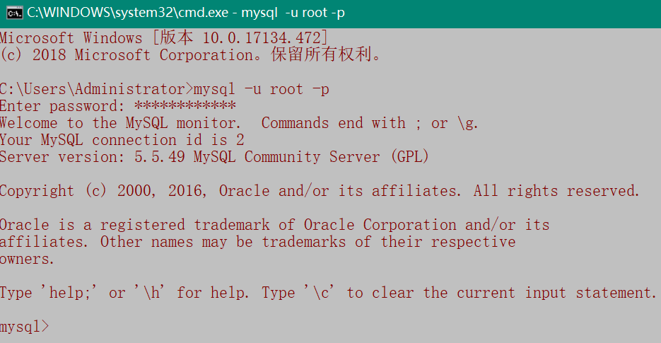

输入命令：“create database EnterpriseManageSystem;”出现下面的结果



输入“exit”退出mysql

将cmd路径定位到“用户手册\软件”输入mysql -uroot -p您的密码 --default-character-set=utf8 enterprisemanagesystem<enterprisemanagesystem.sql

完成数据库的导入

##### 2、应用的配置

进入webapps目录下的EnterpriseWebManageSystem文件夹，在 “WEB-INF\classes”路径下，找到“hibernate.cfg.xml”文件，右键编辑

将红色箭头处字段改为自己设定的数据库密码

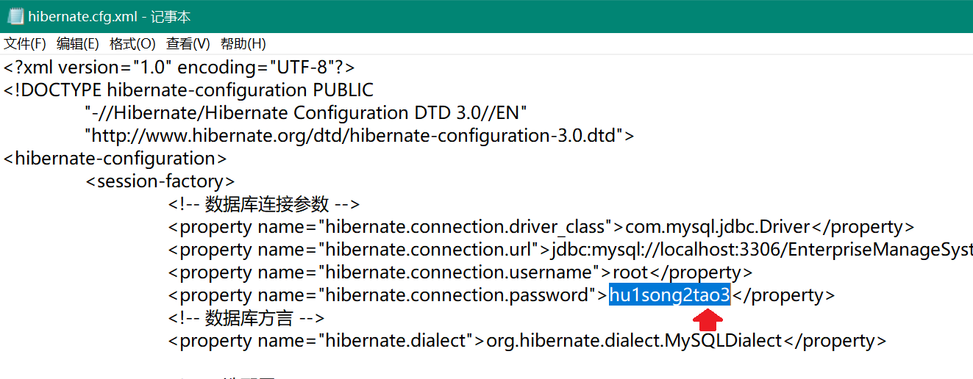

请勿更改其他内容

##### 3、服务器的配置

从Tomcat服务器安装路径下的“conf”目录，找到“server.xml”右键编 辑

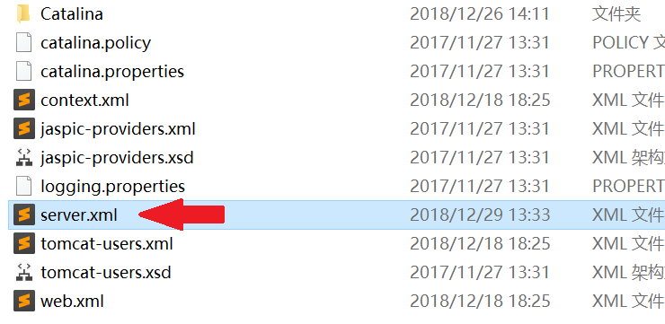

找到“Context docBase=”EnterpriseWebManageSystem” ”的字段，

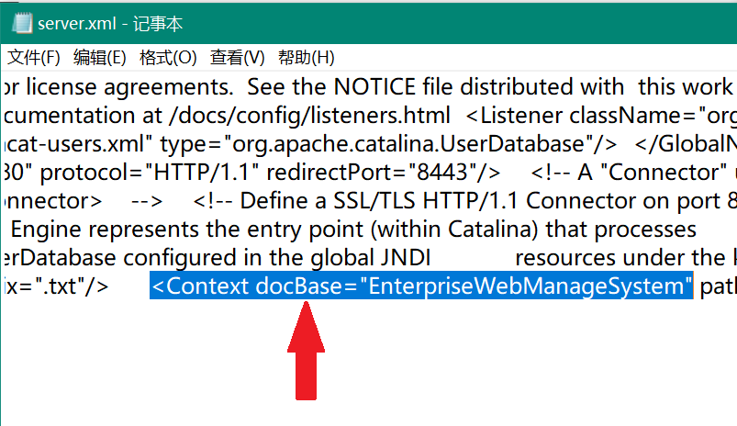

将该字段后面的“path=”/EnterpriseWebManageSystem””改为“path=”/””

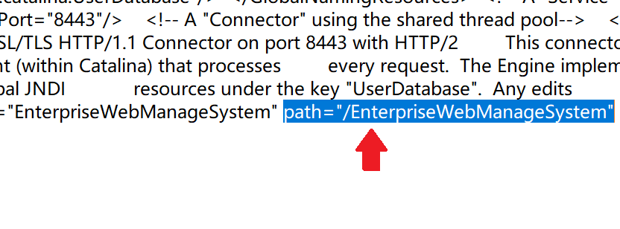

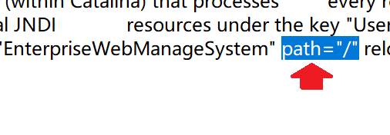

## 第三章 应用操作指导

### 〇、快速开始

#### 1、**整个应用的快速操作流程**：

开始->进入站点管理系统->创建网页模板->创建数据源->创建网页页面->添加创建的页面到站点->访问页面->结束

#### 2、快速开始的详细步骤

从Tomcat服务器安装路径下的“bin”目录，双击“startup.bat”启动服务器。



打开浏览器，在地址栏中输入[http://localhost:8080/](http://localhost:8080/jsps/ManageSystemEntrance.jsp)

进入到以下界面

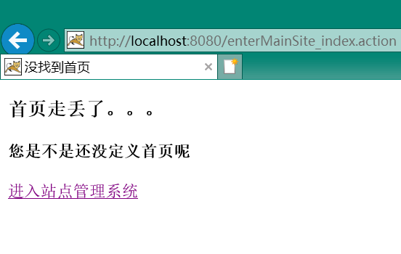

此时您还没有定义您自己的首页，需要进入站点管理系统进行操作，点击下面的链接进入站点管理系统，出现以下界面

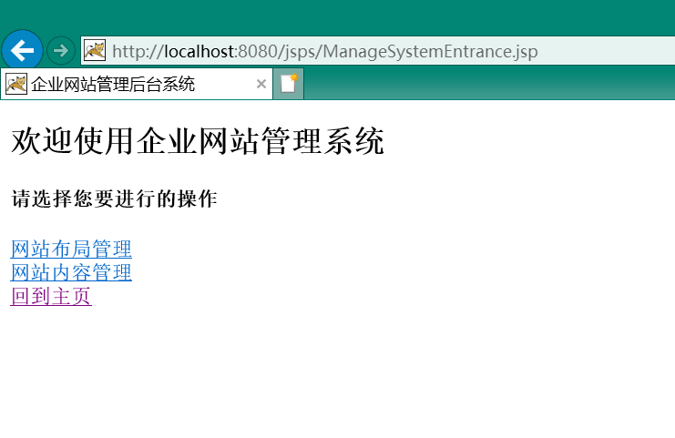

选择网站布局管理，出现以下界面

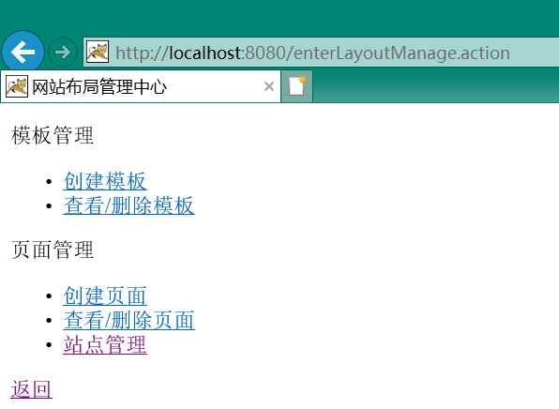

选择创建模板，出现以下界面

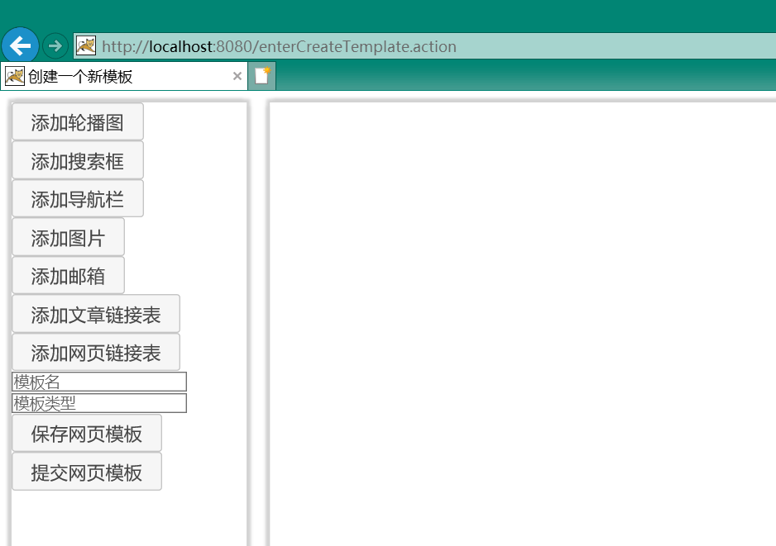

作为演示，我们选择添加一个导航栏，点击添加导航栏按钮，出现下图结果

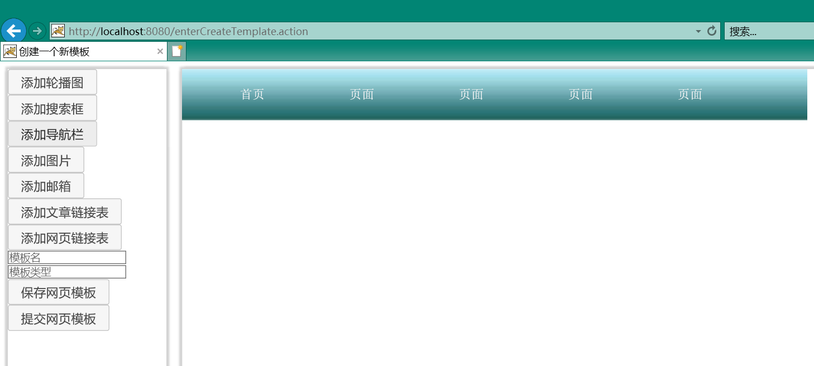

您可以按住鼠标左键，随意拖动导航栏的位置，到您喜欢的地方，如下图

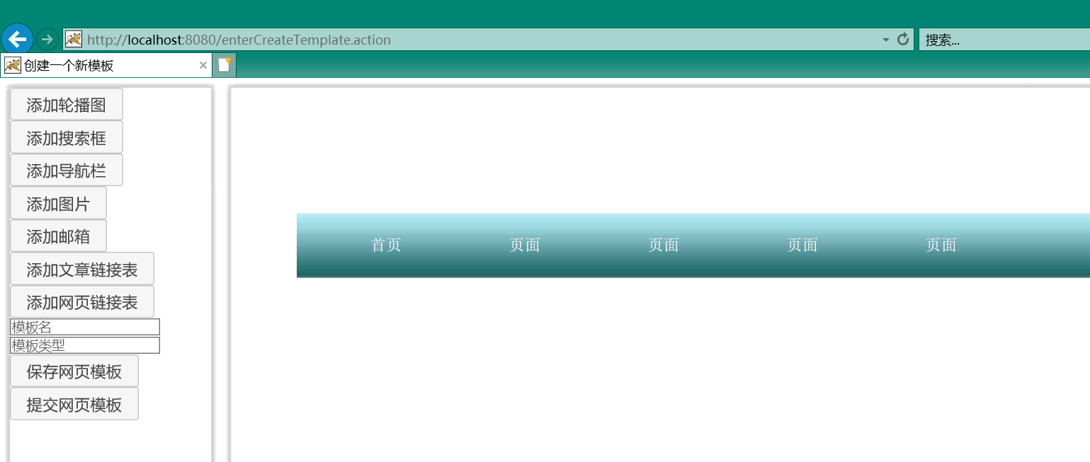

选定好位置之后，您需要输入模板名和模板类型，并点击“保存网页模板”按钮，按钮会变成“已保存”

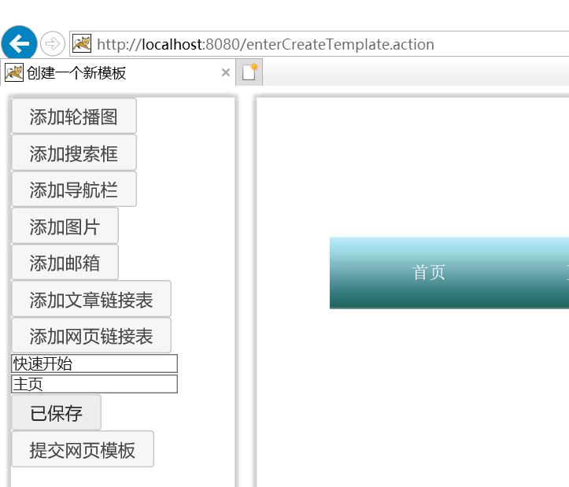

点击提交网页模板，保存模板并回到上一级页面

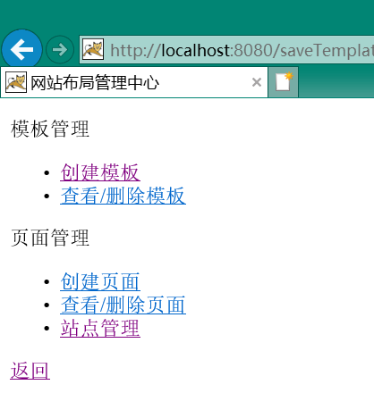

我们可以进入“查看/删除页面”来查看我们刚才创建的模板，点击“查看/删除页面”出现下图结果

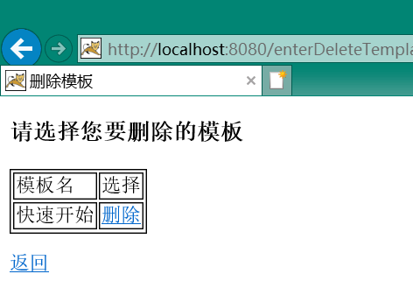

如果您今后想删除自己创建的模板，您可以在此处通过点击模板名后面的删除按钮来删除模板。现在，我们点击返回来回到刚才的界面



点击“创建页面”，出现下图所示页面

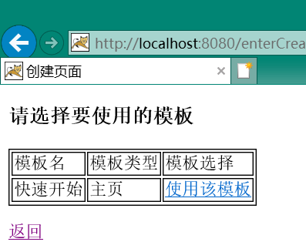

在创建页面时，首先我们要选择一个用来创建页面的模板，点击“使用该模板”

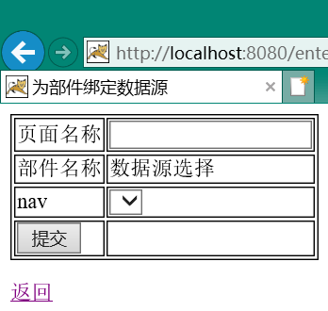

在这里，我们需要指定页面的名称和选择页面中包含的部件所属的数据源，因为之前我们没有创建过数据源，所以下拉选框中没有任何内容，不过所幸，nav（也就是导航栏）使用内置数据源，不需要选定数据源，您也无法为其选定数据源。

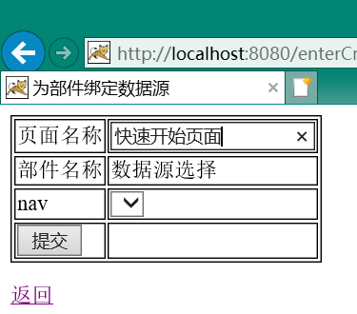

输入名称后，点击“提交”按钮，回到下图界面



与模板相似，我们可以点击“查看/删除页面”来查看我们刚才建立的页面

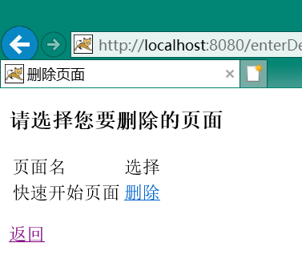

回到上一级页面



现在，我们需要让站点使用这个页面，让他成为我们的首页

点击“站点管理”，出现以下页面

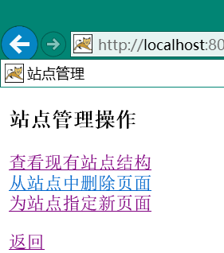

点击“为站点指定新页面”

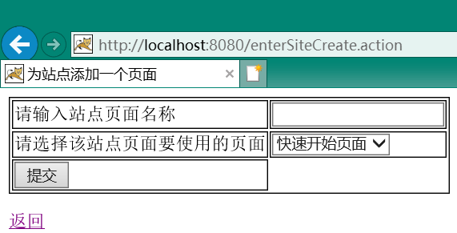

我们需要输入站点页面的名称和要使用的页面，首页默认的名称为“index”

让我们进行操作并提交

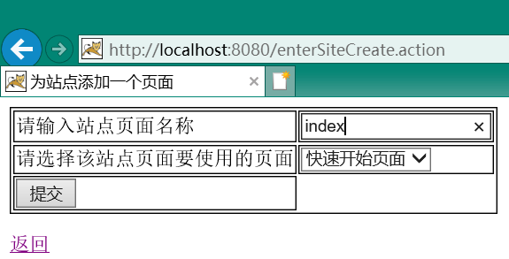

提交后回到下面的页面



让我们点击“查看现有站点结构”

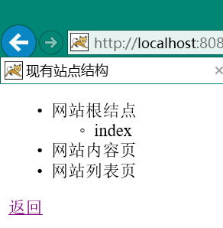

操作生效了

点击返回，直到下面的界面

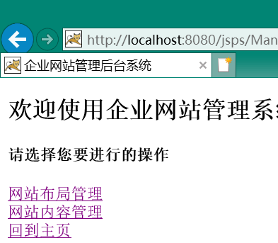

现在我们点击“回到主页”看看会发生什么

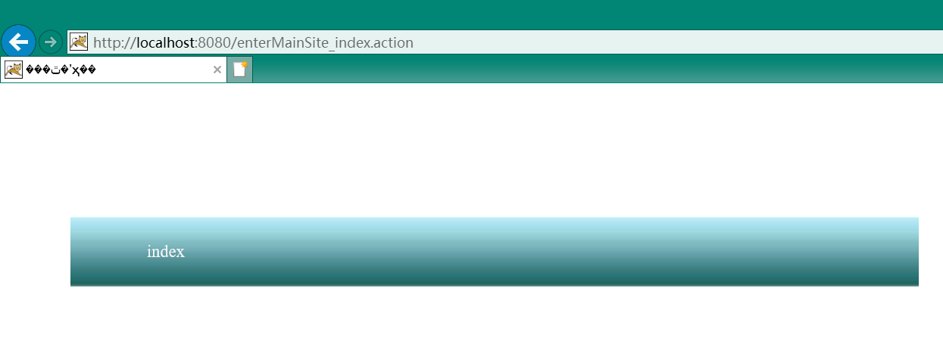

您成功的为网站创建了一个页面，

要回到企业网站管理后台系统，只能把<http://localhost:8080/>后面的内容替换为“Jsps/ManageSystemEntrance.jsp”

我们试试重复“为站点指定新页面”操作，这次输入不同的名称

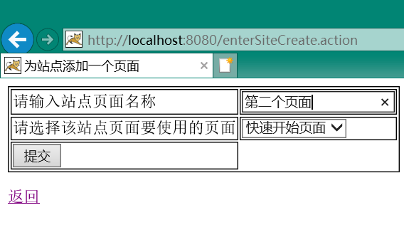

再次回到首页

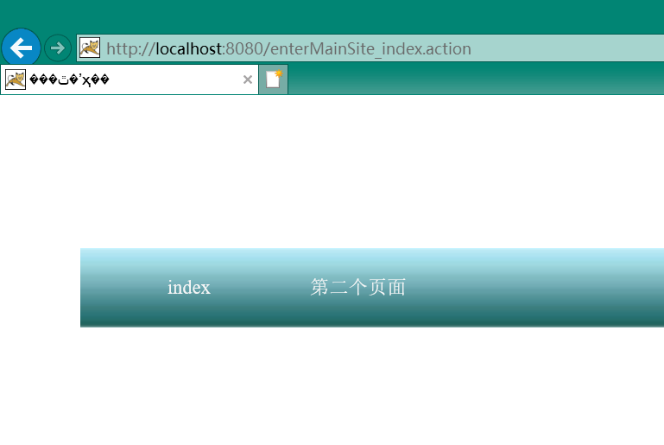

以上便是本次快速开始的全部内容，更多的操作您可以自己探索，也可以通过“阅读应用操作指导”完成操作

### 一、如何创建一个模板



选择网站布局管理，出现以下界面



选择创建模板，出现以下界面



作为演示，我们选择添加一个导航栏，点击添加导航栏按钮，出现下图结果



您可以按住鼠标左键，随意拖动导航栏的位置，到您喜欢的地方，如下图



选定好位置之后，您需要输入模板名和模板类型，并点击“保存网页模板”按钮，按钮会变成“已保存”



点击提交网页模板，保存模板并回到上一级页面

### 二、如何删除一个模板



选择网站布局管理，出现以下界面



进入“查看/删除页面”，



通过点击模板名后面的删除按钮来删除模板。

### 三、如何创建一个页面



选择网站布局管理，出现以下界面



点击“创建页面”，出现下图所示页面



在创建页面时，首先我们要选择一个用来创建页面的模板，点击“使用该模板”



在这里，我们需要指定页面的名称和选择页面中包含的部件所属的数据源，注意部件 nav（也就是导航栏）使用内置数据源，不需要选定数据源，您也无法为其选定数据源。



输入名称后，点击“提交”按钮，完成创建

### 四、如何删除一个页面



选择网站布局管理，出现以下界面



点击“查看/删除页面”



点击要删除的页面后面的“删除”

### 五、如何查看站点现有页面



选择网站布局管理，出现以下界面



点击“站点管理”，出现以下页面



点击“查看现有站点结构”



### 六、如何删除站点现有页面



选择网站布局管理，出现以下界面



点击“站点管理”，出现以下页面



点击“从站点中删除页面”

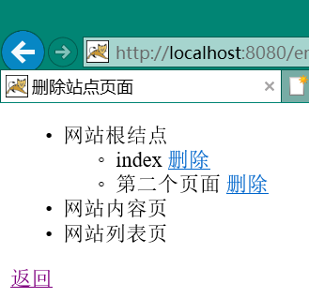

点击您想要从站点中移除的页面后的“删除”

### 七、如何向站点添加一个页面



选择网站布局管理，出现以下界面



点击“站点管理”，出现以下页面



点击“为站点指定新页面”



输入站点页面的名称和要使用的页面，

点击提交

### 八、如何创建数据源



选择网站内容管理，出现以下界面

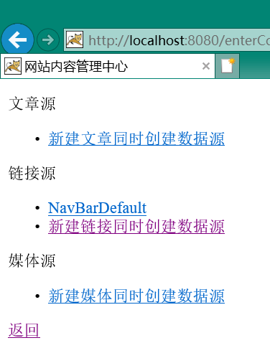

点击“新建文章同时创建数据源”

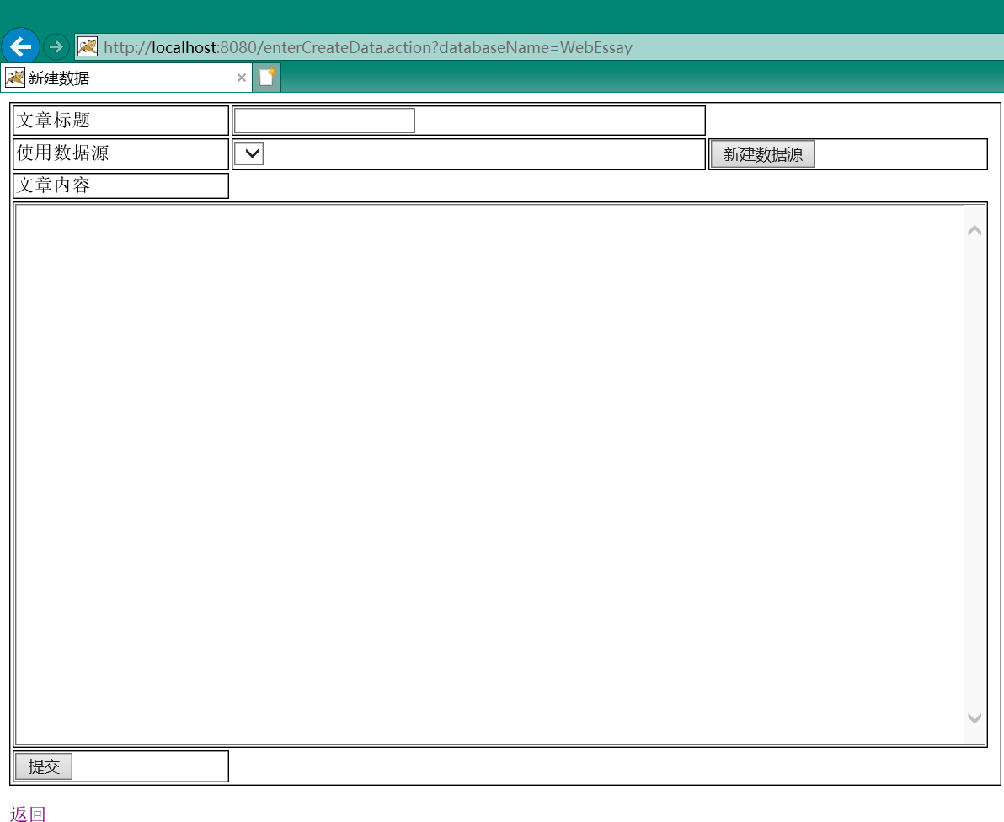

点击新建数据源，并输入数据源名称

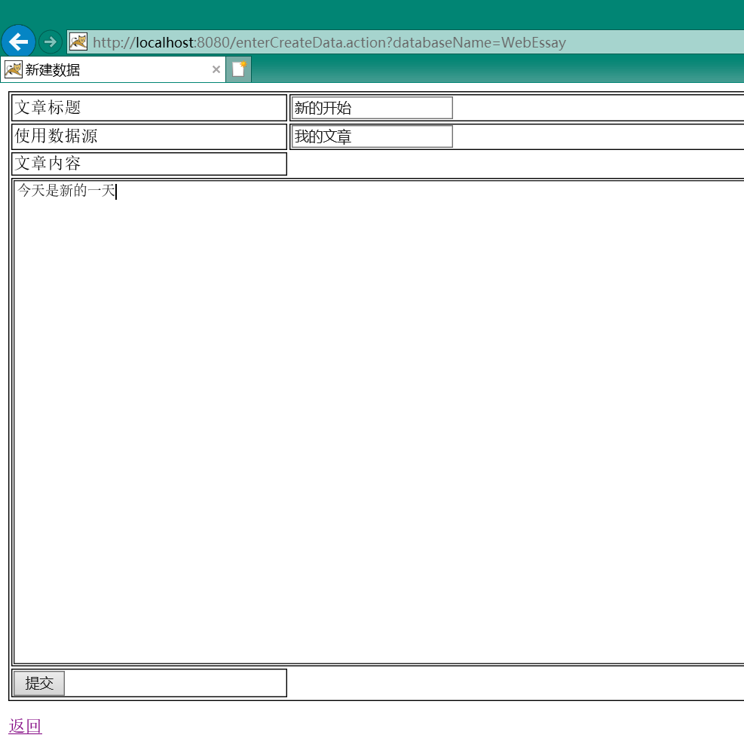

输入“文章标题”

填写文章内容

提交

### 九、如何删除数据源

将一个数据源中的数据全部删除，方能删除该数据源

### 十、如何向数据源中添加数据



选择网站内容管理，出现以下界面

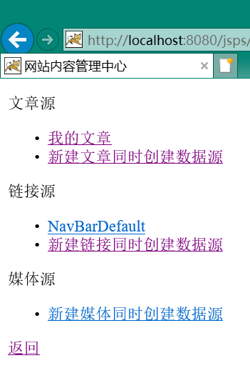

点击“我的文章”

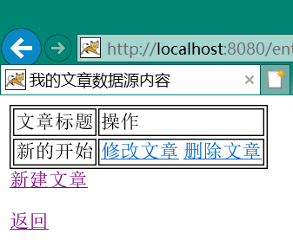

点击“新建文章”

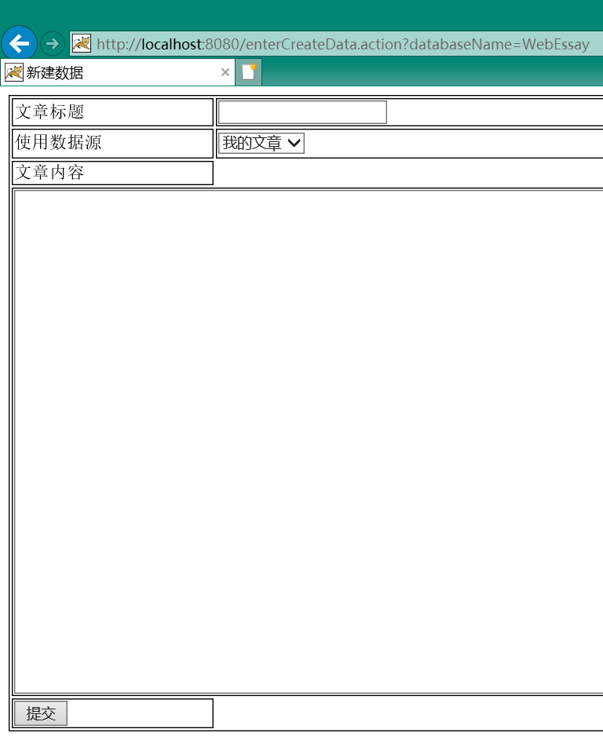

输入文章标题和内容后提交

### 十一、如何删除数据源中的数据



选择网站内容管理，出现以下界面



点击“我的文章”



点击想要删除的文章后面的“删除文章”

## 第四章 注意事项

### 一、创建站点首页时的注意事项

想要为站点添加首页，必须将首页的名称写为“index”



### 二、数据源中的NavBarDefault源

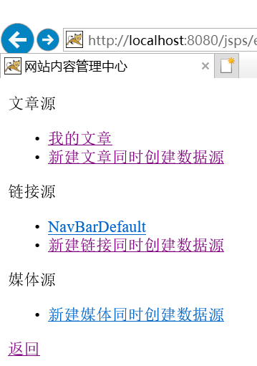

请勿随意改动此数据源的内容，否则会影响站点的页面指向

## 第五章 常见问题解决

### 一、创建了首页，却依旧显示“首页走丢了”

请确保您在指定首页名称时，使用的是index



### 二、进入到主页后，如何再次进入到站点管理系统

要回到企业网站管理后台系统，只能把<http://localhost:8080/>后面的内容替换为“Jsps/ManageSystemEntrance.jsp”或者直接在地址栏输入

<http://localhost:8080/>Jsps/ManageSystemEntrance.jsp

## 第六章 尾声

十分感谢您使用本系统和耐心阅读本手册。

本系统源代码已经上传至Github开源网站，您可以通过以下链接，获取最新的系统release版本：

<https://github.com/taotaomp/EnterpriseWebManageSystem/releases>

您还可以通过以下链接，访问并获取系统源代码

<https://github.com/taotaomp/EnterpriseWebManageSystem>

同时也可以通过使用git来获取系统源代码：

git clone [git@github.com:taotaomp/EnterpriseWebManageSystem.git](mailto:git@github.com:taotaomp/EnterpriseWebManageSystem.git)